1. Pada sebuah PC yang mempunyai VGA Card Onboard dapat diaktifkan maupun di non  
aktifkan melalui …  
A. BIOS  
B. Software Aplikasi  
C. Sistem Operasi  
D. Saklar Mekanik  
E. Power Supply  
  
2. Pada waktu komputer dinyalakan muncul bunyi beep 1 kali panjang dan 3 kali pendek  
maka terdapat masalah pada pemasangan komponen …  
A. RAM  
B. VGA Card  
C. Prosesor  
D. Motherboard  
E. Power Suplly  
  
3. Dalam log sheet perawatan dan perbaikan komputer yang perlu dilaporkan meliputi,  
kecuali…  
A. Tanggal dan waktu kapan dilakukan maintenance  
B. Nama periferal dan spesifikasi  
C. Gejala kerusakan  
D. Tindakan korektif yang dilakukan untuk melakukan perbaikan terhadap periferal.  
E. Toko di mana periferal di beli

4. DirectX merupakan tool bawaan windows yang digunakan untuk mendiagnosa semua  
hardware yang berhubungan dengan …  
A. prosesor  
B. RAM  
C. keyboard, mouse, printer  
D. grafis, network dan multimedia  
E. power supply

5. Windows adalah salah satu contoh sistem operasi berbasis GUI, kepanjangan dari GUI  
adalah…  
A. Graphical User Input  
B. Graphical User Interactive  
C. Graphical User Instruction  
D. Graphical User Interface  
E. Graphical User Interconection  
  
6. Kelebihan dari topologi STAR adalah, kecuali  
A. paling fleksibel karena pemasangan kabel mudah  
B. penambahan atau pengurangan terminal sangat mudah dan tidak mengganggu bagian  
jaringan yang lain  
C. kontrol terpusat sehingga memudahkan dalam deteksi kesalahan  
D. kemudahan dalam isolasi kesalahan serta memudahkan pengelolaan jaringan  
E. boros kabel  
  
7. Apabila dari perintah ping muncul keterangan “Request timed out” berarti…  
A. Hubungan kedua komputer berjalan secara normal.  
B. Hubungan kedua komputer terputus  
C. Topologi jaringan tidak sesuai  
D. Internet tidak terhubung  
E. Masalah pada server  
  
8. Untuk memeriksa hasil pemasangan konektor RJ 45 pada kabel UTP kita gunakan…  
A. Tang krimping  
B. Multitester  
C. LAN Tester  
D. POE  
E. Konektor

9. Dalam keamanan jaringan data dirusak sebelum sampai ke tujuan disebut…  
A. Interupsi  
B. Interception  
C. Modifikasi  
D. Fabrication  
E. DoS  
  
10. Secara Umum sebuah PC ,terbagi menjadi bagian-bagian yaitu…  
A. Input Device-CPU-Output Device  
B. Input Device-CPU-Pheripherial  
C. Input Device-CPU-Strorage Device  
D. Input Device-CPU-Memory  
E. Input Device-CPU-Eksternal Device  
  
11. Suara yang dikeluarkan pada saat proses pembacaan/pendeteksian peralatan dalam  
proses POST disebut istilah….  
A. Clock  
B. Nada  
C. Error  
D. Sound  
E. Beep  
  
12. Dibawah ini yang termasuk alat Bantu /tool kit adalah ,kecuali….  
A. Obeng  
B. Cairan Pembersih  
C. Tang  
D. Kuas  
E. Avometer

13. Komunikasi yang dialkukan tanpa kabel dinamakan…  
A. Wirreline  
B. Cabless  
C. Direct  
D. Wirreless  
E. Dekless  
  
14. Utilitas Ping digunakan untuk mengetahui konektifitas yang terjadi dengan…  
A. Kartu jaringan  
B. Host name  
C. Workgroup  
D. IP Addreess  
E. Phisycal Adapter

15. Untuk mengakses web server dibutuhkan program berikut ini adalah…,  
A. Mozilla atau Google Chrome  
B. Friendster atau Blogger  
C. MySQL atau Outlook  
D. Squid atau Samba  
E. Apache atau IIS

 Perhatikan Gambar dibawah ini !

[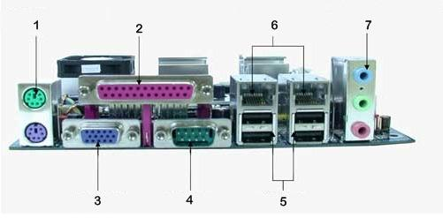](http://www.proprofs.com/quiz-school/story.php?title=njyznzm55gn4)

16. Yang merupakan Port RJ 45 adalah...?

A. 1

B. 3

C. 5

D. 7

E. 6

17. Yang merupakan Port USB adalah...?

A. 1

B. 3

C. 5

D. 7

E. 6

18. Yang merupakan Port VGA adalah...?

A. 1

B. 3

C. 5

D. 7

E. 6

Perhatikan Gambar dibawah ini !

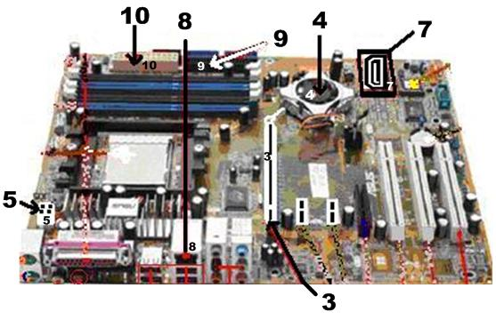

19. Yang merupakan Songket VGA adalah...?

A. 1

B. 3

C. 5

D. 7

E. 6

20. Yang merupakan Sonket PCI adalah...?

A. 1

B. 3

C. 5

D. 7

E. 6

Essay

1. Sebutkan langkah langkah dalam merakit komputer?

2. Sebutkan kode beef yang anda ketahui?

3. Tuliskan contoh perangkat input, output dan double fungsi?

4. Tuliskan perangkat pheriperal dan cara perawatannya?

5. Jelaskan yang anda ketahui tentang virtualbox?

6. Konversikan bilangan berikut:

|  |  |  |  |
| --- | --- | --- | --- |
| Desimal | Biner | Oktal | Hexadesimal |
| 123 |  |  |  |
| 69 |  |  |  |

7. Apakah anda pernah memperbaiki sebuah alat eletronik, bila pernah apa barangnya dan bagaimana cara memperbaikinya?

8. Berikan pendapat anda tentang jurusan teknik komputer dan jaringan (Bebas) !